
Об утверждении регламентов государственных услуг
Утративший силу
Постановление акимата города Экибастуза Павлодарской области от 10 января 2012 года N 25/1. Зарегистрировано Департаментом юстиции Павлодарской области 16 февраля 2012 года N 12-3-318. Утратило силу постановлением акимата города Экибастуза Павлодарской области от 20 апреля 2012 года N 500/4
Сноска. Утратило силу постановлением акимата города Экибастуза Павлодарской области от 20.04.2012 N 500/4.
В соответствии со статьей 9-1 Закона Республики Казахстан от 27 ноября 2000 года "Об административных процедурах", пунктом 2 статьи 31 Закона Республики Казахстан от 23 января 2001 года "О местном государственном управлении и самоуправлении в Республике Казахстан", постановлением Правительства Республики Казахстан от 20 июля 2010 года N 745 "Об утверждении реестра государственных услуг, оказываемых физическим и юридическим лицам", в целях качественного предоставления государственных услуг, акимат города Экибастуза ПОСТАНОВЛЯЕТ:
1. Утвердить прилагаемые:
1) регламент государственной услуги "Выдача ветеринарной справки, действующей на территории соответствующей административно-территориальной единицы";
2) регламент государственной услуги "Выдача ветеринарного паспорта на животное";
3) регламент государственной услуги "Выдача справок о наличии личного подсобного хозяйства".
2. Контроль за исполнением данного постановления возложить на заместителя акима города Экибастуза Марданову А.К.
3. Настоящее постановление вводится в действие по истечении 10 (десяти) календарных дней после дня его первого официального опубликования.
Аким города Экибастуза А. Вербняк
УТВЕРЖДЕН
постановлением акимата
города Экибастуза
от 10 января 2012 года N 25/1
Регламент государственной услуги
"Выдача ветеринарной справки, действующей на территории соответствующей административно-территориальной единицы"
1. Общие положения
1. Государственная услуга "Выдача ветеринарной справки, действующей на территории соответствующей административно-территориальной единицы" предоставляется ветеринарным врачом (далее - ветврач) государственного учреждения "Отдел сельского хозяйства и ветеринарии акимата города Экибастуза", аппаратов акимов сельских округов, поселков и сел, (далее – МИО) по адресам указанным в приложении 1 к настоящему регламенту (далее – регламент).
2. Форма оказываемой государственной услуги: не автоматизированная.
3. Государственная услуга оказывается на основании подпункта 13) статьи 10-1 Закона Республики Казахстан от 10 июля 2002 года "О ветеринарии", постановления Правительства Республики Казахстан от 29 апреля 2011 года N 464 "Об утверждении стандартов государственных услуг в области племенного животноводства и ветеринарии и внесении изменений и дополнения в постановление Правительства Республики Казахстан от 20 июля 2010 года N 745" (далее – стандарт).
4. Информация о предоставлении государственной услуги размещена на стендах, расположенных в местах оказания государственной услуги, указанных в приложении 1 к настоящему регламенту и на сайте: http://selhoz.ekb.gov.kz/.
5. Результатом оказываемой государственной услуги является выдача ветеринарной справки, действующей на территории соответствующей административно-территориальной единицы (на бумажном носителе) (далее – справка), либо мотивированный ответ об отказе в предоставлении государственной услуги в письменном виде.
6. Государственная услуга оказывается физическим и юридическим лицам (далее - потребитель).
7. Государственная услуга предоставляется в следующие сроки:
1) государственная услуга предоставляется в течение дня обращения;
2) максимально допустимое время ожидания до получения государственной услуги - не более 30 (тридцати) минут;
3) максимально допустимое время обслуживания получателя государственной услуги - не более 30 (тридцати) минут.
8. Государственная услуга оказывается в рабочие дни, с 9.00 до 18.30 часов, перерыв с 13.00 до 14.30 часов, кроме выходных и праздничных дней. Прием осуществляется в порядке очереди, без предварительной записи и ускоренного обслуживания.
9. Для предоставления государственной услуги создаются условия для ожидания и подготовки необходимых документов (кресла для ожидания, места для заполнения документов оснащаются стендами с перечнем необходимых документов и образцами их заполнения).
2. Порядок оказания государственной услуги
10. Перечень необходимых документов и требований к ним для получения государственной услуги:
1) ветеринарный паспорт на животное;
2) на кожевенно-меховое сырье обязательно наличие ярлыка, с указанием индивидуального номера животного;
3) документ, подтверждающий оплату стоимости бланка ветеринарной справки.
11. Государственная услуга предоставляется при непосредственном обращении потребителя либо его представителя.
12. Основаниями для отказа в предоставлении государственной услуги являются следующие случаи:
1) в случае, если животное, продукция и сырье животного происхождения (далее - объект) перемещаются из неблагополучной зоны;
2) обнаружение болезни заразного характера;
3) отсутствие индивидуального номера животного;
4) несоответствие перемещаемого (перевозимого) объекта, транспортного средства ветеринарно-санитарным требованиям и требованиям безопасности.
3. Порядок действий (взаимодействия)
в процессе оказания государственной услуги
13. Прием документов проводится ветврачами МИО, указанными в приложении 1 к настоящему регламенту.
14. Обращение потребителя государственной услуги регистрируется ветврачом в журнале учета обращения физических и юридических лиц, в котором указывается дата получения потребителем государственной услуги.
15. В процессе оказания государственной услуги участвуют следующие структурно-функциональные единицы (далее - СФЕ):
ветеринарные врачи МИО, указанные в приложении 1 к настоящему регламенту.
16. Текстовое табличное описание последовательности взаимодействия административных действий (процедур) каждой СФЕ с указанием срока выполнения каждого административного действия (процедуры) приведено согласно приложению 2 к настоящему регламенту.
17. Схема, отражающая взаимосвязь между логической последовательностью административных действий в процессе оказания государственной услуги и СФЕ приведена согласно приложению 3 к настоящему регламенту.
4. Ответственность должностных лиц,
оказывающих государственную услугу
18. За нарушение порядка оказания государственной услуги должностные лица несут ответственность в порядке, предусмотренном Законами Республики Казахстан.
Приложение 1
к регламенту государственной услуги
"Выдача ветеринарной справки,
действующей на территории
соответствующей административно-
территориальной единицы"
Перечень уполномоченных органов,
по оказанию государственной услуги
N  п\п | Наименование МИО | Адрес местоположения | Контактные данные
1. | Государственное учреждение "Отдел сельского хозяйства и ветеринарии акимата города Экибастуза" | город Экибастуз ул. 50-летия Экибастуза, 10 | (87187) 754238
2. | Государственное учреждение "Аппарат акима поселка Шидерты города Экибастуза" | поселок Шидерты,  улица Ленина, 20 | (87187) 398552  (87187) 398298
3. | Государственное учреждение "Аппарат акима поселка Солнечный города Экибастуза" | поселок Солнечный  пр. Конституции, 1 | (87187) 279447
4. | Государственное учреждение "Аппарат акима села Торт-Кудук города Экибастуза" | село Торт-Кудук,  ул. Ленина, 10 | (87184) 291510
5. | Государственное учреждение "Аппарат акима села имени Алькея Маргулана города Экибастуза" | село Имени Алькея Маргулана  ул. А. Маргулана, 1 | (87187) 395373
6. | Государственное учреждение "Аппарат акима Аккольского сельского округа города Экибастуза" | село Акколь,  ул. Строительная, 18 | (87187) 742083
7. | Государственное учреждение "Аппарат акима Сарыкамысского сельского округа города Экибастуза" | село Сарыкамыс | (87187) 742769
8. | Государственное учреждение "Аппарат акима Олентинского сельского округа города Экибастуза" | село Тай,  ул. Тауелсиздик, 33 | (87187) 743306
9. | Государственное учреждение "Аппарат акима Экибастузского сельского округа города Экибастуза" | село Тортуй,  ул. Школьная, 12 | (87187) 743513, 743511
10. | Государственное учреждение "Аппарат акима Байетского сельского округа города Экибастуза" | село Байет  ул. Ғ. Токтара, 1а | (87187) 397118
11. | Государственное учреждение "Аппарат акима Комсомольского сельского округа города Экибастуза" | село Шикылдак  ул. Школьная | (87187) 745075
12. | Государственное учреждение "Аппарат акима Кояндинского сельского округа города Экибастуза" | село Коянды  ул. Ленина, 56 | (87187) 741237
13. | Государственное учреждение "Аппарат акима Железнодорожного сельского округа города Экибастуза" | село Кулаколь  ул. Орталық, 116 | (87187) 744765
14. | Государственное учреждение "Аппарат акима Карасуского сельского округа города Экибастуза" | село Карасу | (871842) 96735
15. | Государственное учреждение "Аппарат акима Кудайкольского сельского округа города Экибастуза" | село Кудайколь | (87187) 744350
Приложение 2
к регламенту государственной услуги
"Выдача ветеринарной справки,
действующей на территории
соответствующей административно-
территориальной единицы"
Таблица 1. Описание действий СФЕ
1. | N действия(хода,потока работ) | 1 | 2 | 3
2. | Наименование СФЕ | Ветврач МИО | Ветврач МИО | Ветврач МИО
3. | Наименование действия(процесса,процедуры,операции) и их описание | Проверка и прием пакета представленных потребителем документов, указанных в пункте 10 настоящего регламента | Заполнение справки либо мотивированного ответа об отказе в предоставлении услуги | Регистрация в журнале выдачи справок. Подготовка готового документа к выдаче потребителю либо мотивированного ответа об отказе в предоставлении услуги
4. | Форма завершения(данные,документ,организационно-распорядительное решение) | Прием документов | Подписание справки либо мотивированного ответа об отказе в предоставлении услуги | Выдача готового документа потребителю либо мотивированного ответа об отказе в предоставлении услуги
5. | Сроки исполнения | не более 30 минут | в течение дня обращения | не более 30 минут
Приложение 3
к регламенту государственной услуги
"Выдача ветеринарной справки,
действующей на территории
соответствующей административно-
территориальной единицы"
Схема предоставления государственной
услуги при обращении в МИО
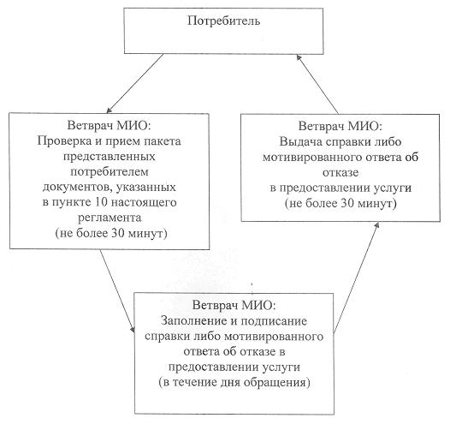
УТВЕРЖДЕН
постановлением акимата
города Экибастуза
от 10 января 2012 года N 25/1
Регламент государственной услуги
"Выдача ветеринарного паспорта на животное"
1. Общие положения
1. Государственная услуга "Выдача ветеринарного паспорта на животное" (далее – государственная услуга) предоставляется ветеринарным врачом (далее - ветврач) государственного учреждения "Отдел сельского хозяйства и ветеринарии акимата города Экибастуза", аппаратов акимов сельских округов, поселков и сел, (далее – МИО) по адресам указанным в приложении 1 к настоящему регламенту (далее – регламент).
2. Форма оказываемой государственной услуги: не автоматизированная.
3. Государственная услуга оказывается на основании подпункта 20) пункта 2 статьи 10, подпункта 12) статьи 10-1 Закона Республики Казахстан от 10 июля 2002 год "О ветеринарии", постановления Правительства Республики Казахстан от 31 декабря 2009 года N 2331 "Об утверждении Правил идентификации сельскохозяйственных животных", постановления Правительства Республики Казахстан от 29 апреля 2011 года N 464 "Об утверждении стандартов государственных услуг в области племенного животноводства и ветеринарии и внесении изменений и дополнения в постановление Правительства Республики Казахстан от 20 июля 2010 года N 745" (далее – стандарт).
4. Информация о предоставлении государственной услуги размещена на стендах, расположенных в местах оказания государственной услуги, указанных в приложении 1 к настоящему регламенту, и на сайте: http://selhoz.ekb.gov.kz/.
5. Результатом оказываемой государственной услуги является ветеринарный паспорт на животное (дубликат ветеринарного паспорта на животное, выписки из ветеринарного паспорта на животное) (на бумажном носителе) (далее – паспорт), либо мотивированный ответ об отказе в предоставлении государственной услуги в письменном виде.
6. Государственная услуга оказывается физическим и юридическим лицам (далее – потребитель).
7. Сроки оказания государственной услуги:
1) срок выдачи ветеринарного паспорта на животное (выписки из ветеринарного паспорта на животное) с момента присвоения животному индивидуального номера или отказ в их выдаче - в течение 3 (трех) рабочих дней;
2) срок выдачи дубликата ветеринарного паспорта на животное со дня подачи владельцем заявления о потере паспорта на его животное - в течение 10 (десяти) рабочих дней;
3) максимально допустимое время ожидания до получения государственной услуги - не более 30 (тридцати) минут;
4) максимально допустимое время обслуживания получателя государственной услуги - не более 40 (сорока) минут.
8. Государственная услуга предоставляется в рабочие дни, с 9.00 до 18.30 часов, с перерывом на обед с 13.00 до 14.30 часов, кроме выходных и праздничных дней. Прием осуществляется в порядке очереди, без предварительной записи и ускоренного обслуживания.
9. Для предоставления государственной услуги создаются условия для ожидания и подготовки необходимых документов (кресла для ожидания, места для заполнения документов оснащаются стендами с перечнем необходимых документов и образцами их заполнения).
2. Порядок оказания государственной услуги
10. Для получения государственной услуги потребитель представляет следующие документы:
Для получения ветеринарного паспорта на животное потребителем предоставляется документ, подтверждающий оплату стоимости бланка ветеринарного паспорта на животное. Кроме того, необходимо наличие на животном - присвоенного индивидуального номера.
Для получения дубликата ветеринарного паспорта и (выписки из ветеринарного паспорта) на животное потребителем предоставляются:
1) письменное заявление произвольной формы;
2) документы, подтверждающие факт утери (порчи) ветеринарного паспорта на животное (при их наличии).
11. Для получения ветеринарного паспорта на животное потребитель обращается к ветврачу МИО по адресам, указанным в приложении 1 к настоящему регламенту.
Для получения дубликата ветеринарного паспорта на животное и (выписки из ветеринарного паспорта на животное) потребитель обращается в МИО по адресам, указанным в приложении 1 к настоящему регламенту.
При обращении для получения дубликата ветеринарного паспорта на животное (выписки из ветеринарного паспорта на животное) заявление потребителя регистрируется в журнале регистрации и выдается талон с указанием даты и времени, срока и места получение потребителем государственной услуги.
12. Ветеринарный паспорт на животное (дубликат ветеринарного паспорта на животное, выписка из ветеринарного паспорта на животное) выдается владельцу животного либо его представителю при его личном посещении.
13. Основанием для отказа в предоставлении государственной услуги является отсутствие присвоенного индивидуального номера животного.
3. Порядок действий (взаимодействия) в
процессе оказания государственной услуги
14. Прием документов проводится ветврачами МИО, указанными в приложении 1 к настоящему регламенту.
15. Обращение потребителя государственной услуги регистрируется ветврачом в журнале учета обращения физических и юридических лиц, в котором указывается дата получения потребителем государственной услуги.
16. В процессе оказания государственной услуги участвуют следующие структурно-функциональные единицы (далее - СФЕ):
ветеринарные врачи МИО, указанные в приложении 1 к настоящему регламенту.
17. Текстовое табличное описание последовательности взаимодействия административных действий (процедур) каждой СФЕ с указанием срока выполнения каждого административного действия (процедуры) приведено согласно приложению 2 к настоящему регламенту.
18. Схема, отражающая взаимосвязь между логической последовательностью административных действий в процессе оказания государственной услуги и СФЕ приведена согласно приложению 3 к настоящему регламенту.
4. Ответственность должностных лиц,
оказывающих государственную услугу
19. За нарушение порядка оказания государственной услуги должностные лица несут ответственность в порядке, предусмотренном Законами Республики Казахстан.
Приложение 1
к регламенту государственной услуги
"Выдача ветеринарного паспорта
на животное"
Перечень уполномоченных органов,
по оказанию государственной услуги
N  п\п | Наименование МИО | Адрес местоположения | Контактные данные
1. | Государственное учреждение "Отдел сельского хозяйства и ветеринарии акимата города Экибастуза" | город Экибастуз ул. 50-летия Экибастуза, 10 | (87187) 754238
2. | Государственное учреждение "Аппарат акима поселка Шидерты города Экибастуза" | поселок Шидерты,  улица Ленина, 20 | (87187) 398552  (87187) 398298
3. | Государственное учреждение "Аппарат акима поселка Солнечный города Экибастуза" | поселок Солнечный  пр. Конституции, 1 | (87187) 279447
4. | Государственное учреждение "Аппарат акима села Торт-Кудук города Экибастуза" | село Торт-Кудук,  ул. Ленина, 10 | (87184) 291510
5. | Государственное учреждение "Аппарат акима села имени Алькея Маргулана города Экибастуза" | село Имени Алькея Маргулана  ул. А. Маргулана, 1 | (87187) 395373
6. | Государственное учреждение "Аппарат акима Аккольского сельского округа города Экибастуза" | село Акколь,  ул. Строительная, 18 | (87187) 742083
7. | Государственное учреждение "Аппарат акима Сарыкамысского сельского округа города Экибастуза" | село Сарыкамыс | (87187) 742769
8. | Государственное учреждение "Аппарат акима Олентинского сельского округа города Экибастуза" | село Тай,  ул. Тауелсиздик, 33 | (87187) 743306
9. | Государственное учреждение "Аппарат акима Экибастузского сельского округа города Экибастуза" | село Тортуй,  ул. Школьная, 12 | (87187) 743513, 743511
10. | Государственное учреждение "Аппарат акима Байетского сельского округа города Экибастуза" | село Байет  ул. Ғ. Токтара, 1а | (87187) 397118
11. | Государственное учреждение "Аппарат акима Комсомольского сельского округа города Экибастуза" | село Шикылдак  ул. Школьная | (87187) 745075
12. | Государственное учреждение "Аппарат акима Кояндинского сельского округа города Экибастуза" | село Коянды  ул. Ленина, 56 | (87187) 741237
13. | Государственное учреждение "Аппарат акима Железнодорожного сельского округа города Экибастуза" | село Кулаколь  ул. Орталық, 116 | (87187) 744765
14. | Государственное учреждение "Аппарат акима Карасуского сельского округа города Экибастуза" | село Карасу | (871842) 96735
15. | Государственное учреждение "Аппарат акима Кудайкольского сельского округа города Экибастуза" | село Кудайколь | (87187) 744350
Приложение 2
к регламенту государственной услуги
"Выдача ветеринарного паспорта
на животное"
Таблица 1. Описание действий СФЕ при обращении
потребителя по выдаче ветеринарного паспорта на животное
1. | N действия(хода,потока работ) | 1 | 2 | 3
2. | Наименование СФЕ | Ветврач МИО | Ветврач МИО | Ветврач МИО
3. | Наименование действия(процесса,процедуры,операции) и их описание | Регистрация обращения, проверка и прием пакета представленных потребителем документов, указанных в пункте 10 настоящего регламента | Заполнение ветеринарного паспорта на животное | Регистрация в журнале выдачи ветеринарных паспортов Подготовка готового документа к выдаче потребителю
4. | Форма завершения(данные,документ,организационно-распорядительное решение) | Прием документов | Подписание ветеринарного паспорта на животное | Выдача готового документа потребителю
5. | Сроки исполнения | не более 30 минут | 1 рабочий день | Не более 40 минут
Таблица 2. Описание действий СФЕ при обращении потребителя
по выдаче дубликата ветеринарного паспорта (выписки из ветеринарного паспорта) на животное
1. | N действия (хода, потока работ) | 1 | 2 | 3
2. | Наименование СФЕ | Ветврач МИО | Ветврач МИО | Ветврач МИО
3. | Наименование действия (процесса, процедуры, операции) и их описание | Регистрация обращения, проверка и  прием пакета  представленных  потребителем  документов, указанных в пункте 10 настоящего регламента | Рассмотрение представленных потребителем документов | Регистрация в журнале выдачи паспортов (дубликатов). Подготовка готового документа к выдаче потребителю
4. | Форма завершения (данные, документ, организационно-распорядительное решение) | Прием документов | Подписание дубликата ветеринарного паспорта (выписки из ветеринарного паспорта) на животное | Выдача готового документа потребителю
5. | Сроки исполнения | не более 30 минут | 8 рабочих дней | Не более 40 минут
Приложение 3
к регламенту государственной услуги
"Выдача ветеринарного паспорта
на животное"
Схема 1 предоставления государственной услуги при обращении
в МИО для выдачи ветеринарного паспорта на животное
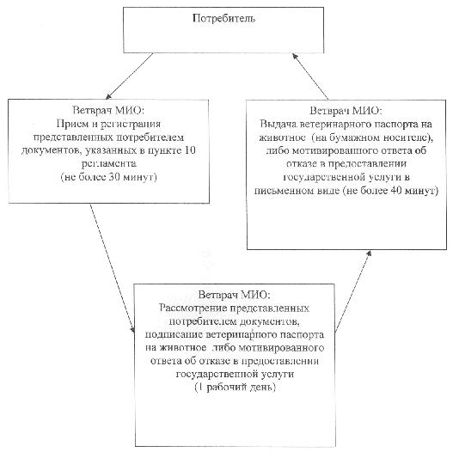
Схема 2 предоставления государственной услуги при обращении
в МИО для выдачи дубликата ветеринарного паспорта
(выписки из ветеринарного паспорта) на животное
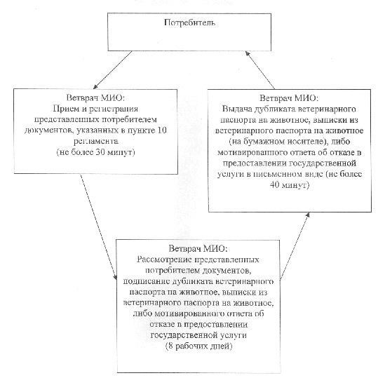
УТВЕРЖДЕН
постановлением акимата
города Экибастуза
от 10 января 2012 года N 25/1
Регламент государственной услуги
"Выдача справок о наличии личного подсобного хозяйства"
1. Общие положения
1. Государственная услуга "Выдача справок о наличии личного подсобного хозяйства" (далее – государственная услуга) предоставляется государственным учреждением "Отдел сельского хозяйства и ветеринарии акимата города Экибастуза", аппаратами акимов поселков, сел и сельских округов (далее – МИО), а также на альтернативной основе через Центр обслуживания населения (далее – ЦОН), указанными в приложении 1 к настоящему регламенту (далее – регламент).
2. Форма оказываемой государственной услуги: не автоматизированная.
3. Государственная услуга оказывается на основании подпункта 3) пункта 1 статьи 3 Закона Республики Казахстан от 17 июля 2001 года "О государственной адресной социальной помощи", постановления Правительства Республики Казахстан от 31 декабря 2009 года N 2318 "Об утверждении стандарта государственной услуги "Выдача справок о наличии личного подсобного хозяйства" (далее – стандарт).
4. Информация о предоставлении государственной услуги и регламент размещены на Интернет-ресурсе акимата города Экибастуза и ЦОН, а также на стендах, расположенных в местах оказания государственной услуги, указанных в приложении 1 к настоящему регламенту.
5. Результатом оказываемой государственной услуги является справка о наличии личного подсобного хозяйства (на бумажном носителе) (далее – справка), либо мотивированный ответ об отказе в предоставлении государственной услуги.
6. Государственная услуга оказывается физическим лицам (далее – потребитель).
7. Сроки оказания государственной услуги с момента сдачи потребителем необходимых документов, определенных пунктом 10 регламента:
при обращении в МИО:
1) государственные услуги предоставляются с момента обращения;
2) максимально допустимое время ожидания до получения государственной услуги – не более 10 (десяти) минут;
3) максимально допустимое время обслуживания потребителя государственной услуги – не более 10 (десяти) минут;
при обращении в ЦОН:
1) срок оказания государственной услуги с момента сдачи необходимых документов потребителем – не более 2 (двух) дней;
2) максимально допустимое время ожидания до получения государственной услуги – не более 10 (десяти) минут;
3) максимально допустимое время обслуживания потребителя государственной услуги – не более 10 (десяти) минут.
8. Государственная услуга оказывается бесплатно.
9. Государственная услуга предоставляется:
1) при обращении в МИО - в рабочие дни, кроме выходных и праздничных дней, с 9.00 до 18.30 часов, с перерывом на обед с 13.00 до 14.30 часов. Прием осуществляется в порядке очереди, без предварительной записи и ускоренного обслуживания;
2) при обращении в ЦОН - в рабочие дни, кроме выходных и праздничных дней, с 9.00 до 19.00 часов с перерывом на обед с 13.00 до 14.00 часов. Прием осуществляется в порядке электронной очереди, без предварительной записи и ускоренного обслуживания.
2. Порядок оказания государственной услуги
10. Для получения государственной услуги потребитель представляет следующие документы:
при обращении в МИО потребитель обращается в устной форме с предоставлением удостоверения личности;
при обращении в ЦОН:
1) заявление в произвольной форме;
2) копию удостоверения личности с представлением оригинала для сверки.
11. Для получения государственной услуги в МИО - потребитель обращается в устной форме, в ЦОН - подает заявление в произвольной форме.
12. В ЦОН потребителю выдается справка, подтверждающая сдачу потребителем всех необходимых документов для получения государственной услуги, в которой содержится штамп ЦОН и дата получения потребителем государственной услуги.
13. Государственная услуга предоставляется при личном посещении потребителя.
14. В предоставлении государственной услуги потребителю будет отказано в следующих случаях:
1) предоставление неполного пакета документов, указанных в пункте 10 настоящего регламента;
2) отсутствие данных о наличии личного подсобного хозяйства в похозяйственной книге МИО.
3. Порядок действий (взаимодействия) в
процессе оказания государственной услуги
15. Прием документов проводится главными специалистами МИО, указанными в приложении 1 к настоящему регламенту.
16. Обращение потребителя государственной услуги регистрируется главным специалистом в журнале учета обращения физических и юридических лиц, в котором указывается дата получения потребителем государственной услуги.
17. Структурно-функциональные единицы (далее - СФЕ), которые участвуют в процессе оказания государственной услуги при обращении в МИО:
1) главный специалист;
2) аким поселка, сел и сельских округов, начальник отдела сельского хозяйства (далее – руководитель).
18. Последовательность действий СФЕ приведена в приложениях 2, 3 к настоящему регламенту.
4. Ответственность должностных лиц,
оказывающих государственную услугу
19. За нарушение порядка оказания государственной услуги должностные лица несут ответственность, предусмотренную Законами Республики Казахстан.
Приложение 1
к регламенту государственной
услуги "Выдача справок
о наличии личного подсобного
хозяйства"
Nп\п | Наименование уполномоченного органа | Юридический адрес | Контактный  телефон
1. | ГУ "Отдел сельского хозяйства и ветеринарии акимата города Экибастуза" | город Экибастуз ул. 50-летия Экибастуза, 10 | (87187) 754238
2. | ГУ "Аппарат акима поселка Шидерты города Экибастуза" | поселок Шидерты,  улица Ленина, 20 | (87187) 398552  (87187) 398298
3. | ГУ "Аппарат акима поселка Солнечный города Экибастуза" | поселок Солнечный  пр. Конституции, 1 | (87187) 279447
4. | ГУ "Аппарат акима села Торт-Кудук города Экибастуза" | село Торт-Кудук,  ул. Ленина, 10 | (87184) 291510
5. | ГУ "Аппарат акима села имени Алькея Маргулана города Экибастуза" | село Имени Алькея Маргулана, ул. А. Маргулана, 1 | (87187) 395373
6. | ГУ "Аппарат акима Аккольского сельского округа города Экибастуза" | село Акколь,  ул. Строительная, 18 | (87187) 742083
7. | ГУ "Аппарат акима Сарыкамысского сельского округа города Экибастуза" | село Сарыкамыс | (87187) 742769
8. | ГУ "Аппарат акима Олентинского сельского округа города Экибастуза" | село Тай,  ул. Тауелсиздик, 33 | (87187) 743306
9. | ГУ "Аппарат акима Экибастузского сельского округа города Экибастуза" | село Тортуй,  ул. Школьная, 12 | (87187) 743513, 743511
10. | ГУ "Аппарат акима Байетского сельского округа города Экибастуза" | село Байет  ул. Ғ. Токтара, 1а | (87187) 397118
11. | ГУ "Аппарат акима Комсомольского сельского округа города Экибастуза" | село Шикылдак  ул. Школьная | (87187) 745075
12. | ГУ "Аппарат акима Кояндинского сельского округа города Экибастуза" | село Коянды  ул. Ленина, 56 | (87187) 741237
13. | ГУ "Аппарат акима Железнодорожного сельского округа города Экибастуза" | село Кулаколь  ул. Орталық, 116 | (87187) 744765
14. | ГУ "Аппарат акима Карасуского сельского округа города Экибастуза" | село Карасу | (871842) 96735
15. | ГУ "Аппарат акима Кудайкольского сельского округа города Экибастуза" | село Кудайколь | (87187) 744350
16. | Филиал города Экибастуза Республиканского государственного учреждения "Центр обслуживания населения Павлодарской области" | город Экибастуз ул. Мәшһүр Жүсіп, 92/2 | (87187) 776693
Приложение 2
к регламенту государственной
услуги "Выдача справок
о наличии личного подсобного
хозяйства"
N | Действие основного процесса (хода, потока работ)
1 | N действия (хода, потока работ) | 1 | 2 | 3
 | Наименование СФЕ | Главный специалист МИО | Руководитель МИО | Главный специалист МИО
2 | Наименование действий (процесса, процедуры операции) и их описание | Прием и регистрация представленных потребителем документов, указанных в п. 10 регламента и проверка данных по похозяйственной книге | Рассмотрение представленных потребителем документов | Подготовка справки либо мотивированного ответа об отказе в предоставлении услуги
3 | Форма завершения (данные документ, организационно-распорядительное решение) | Регистрация документов | Подписание справки либо мотивированного ответа об отказе | Выдача справки либо мотивированного ответа об отказе
4 | Срок исполнения | Не более 10 минут | Не более 5 минут | Не более 5 минут
5 | Номер следующего действия | 2 колонка | 3 колонка
Приложение 3
к регламенту государственной
услуги "Выдача справок
о наличии личного подсобного хозяйства"
Схема предоставления государственной услуги при обращении в МИО
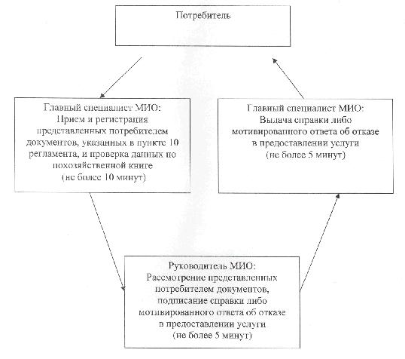

© 2012. РГП на ПХВ «Институт законодательства и правовой информации Республики Казахстан» Министерства юстиции Республики Казахстан

